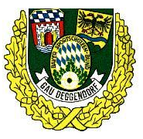

EINLADUNG ZUM DAMENABEND

Zum diesjährigen Damenabend

am Dienstag, den 15. November 2016
um 19:30 Uhr
im Landhotel Winterl in Bernried

möchten wir Dich und Deine Damen sehr herzlich einladen.

Wir werden einen Jahresrückblick halten und die Preisverteilung vom Kaderschießen vornehmen.
Außerdem werden die neuen Gaukönige gekrönt.

Wir freuen uns auf zahlreiches Erscheinen und
einen schönen Abend.

Mit liebem Schützengruß
Cäcilia, Andrea und Gabi

